Обвести изображения:
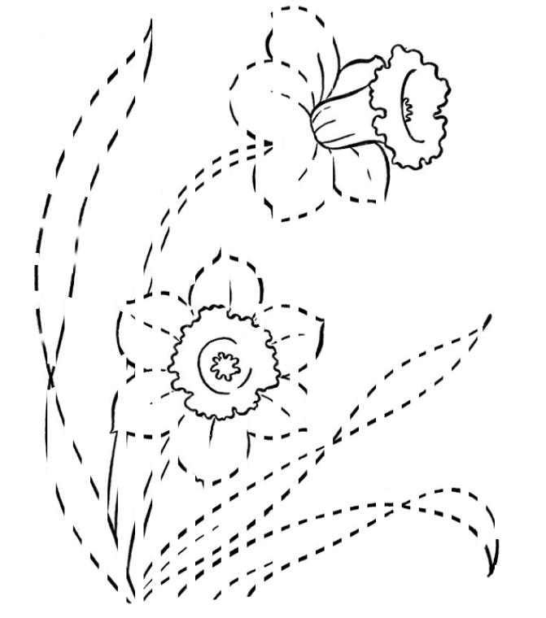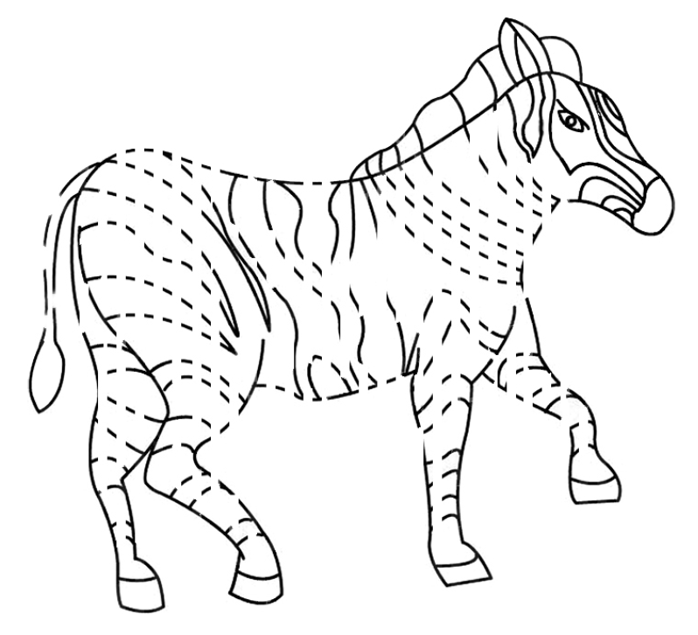
Прочитать текст вслух и вкратце пересказать, о чем он был:
Шпион перебрался через болото, надел красноармейскую форму и вышел на дорогу. Девочка собирала во ржи васильки. Она подошла и попросила ножик, чтобы обровнять стебли букета. Он дал ей нож, спросил, как ее зовут, и, наслышавшись, что на советской стороне людям жить весело, стал смеяться и напевать веселые песни.
— Разве ты меня не узнаешь? — удивленно спросила девочка. — Я Маруся, дочь лейтенанта Егорова. Этот букет я отнесу папе.
Она бережно расправила цветы, и в глазах ее блеснули слезы.
Шпион сунул нож в карман и, не сказав ни слова, пошел дальше. На заставе Маруся говорила:
— Я встретила красноармейца. Я сказала, как меня зовут, и странно, что он смеялся и пел песни. Тогда командир нахмурился, крикнул дежурного и приказал отрядить за этим «веселым» человеком погоню. Всадники умчались, а Маруся вышла на крутой берег и положила свой букет на свежую могилу отца, только вчера убитого в пограничной перестрелке.

Упражнение: включить и выключить теплую воду 3 раза.
Упражнение: ходьба на месте 1 минута, затем с закрытыми глазами 1 минута.
Пальчиковая гимнастика: Вначале мы разогреваем наши руки. Энергично трем ладони одну о другую и чувствуем, как наши руки согреваются. Затем массируем каждый палец от кончика к основанию. Щепоткой пальцев другой руки энергично проводим по каждому пальцу от кончика до основания, закручивая в разные стороны.
- «Выпрямить каждый палец поочередно из кулачка». 3 раза обе руки
- «Щелбаны» всеми пальцами поочередно. 3 раза обе руки
- «Щепотки». Держать руки перед собой. Соединить кончики всех пальцев в «щепотку». Щепотки обеих кистей соединить друг с другом. Затем широко раздвинуть пальцы кистей.
- «Кнопочки» — нажимать ногтем большого пальца на кончики всех пальцев поочередно. 3 раза обе руки
- «Крючки». Зацепить указательные пальцы друг за друга в виде крючков и плавно потянуть руки в стороны. Поменять положение указательных пальцев: один сверху — другой снизу. Снова потянуть руки в стороны. То же проделать и со всеми другими пальцами.
Числа: необходимо написать в линию числа от 10 до 20.
-
Написать ФИО:

Записать цифрами числа:
Шестнадцать Четырнадцать Девятнадцать Десять
Двадцать Тридцать Сорок Семьдесят
Тридцать два Одиннадцать Девяносто Пятьдесят
Вычеркните лишнее изображение в ряду. Вслух объяснить, почему вычеркнули:
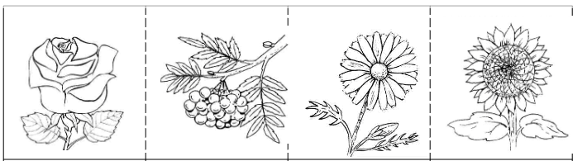
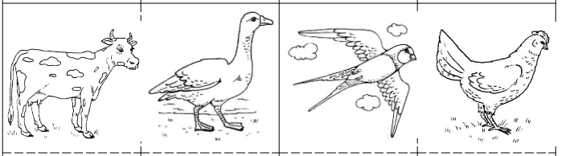
Написать 10 слов на букву «Д»:

Запомнить слова: аптека, вагон, обувь, река, палец. Повторить 5 раз по памяти.

